VEĽKÝ OLYMPIJSKÝ KVÍZ
3. kolo

Letný európsky olympijský festival mládeže 2021 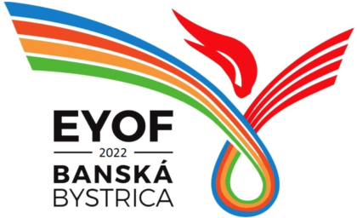
„Európske olympijské festivaly mládeže sú jedinými udalosťami svojho druhu na kontinente a tiež jediné s veľkým vplyvom na prezentáciu olympijských hodnôt medzi mladými ľuďmi. Pomáhajú im porozumieť hodnotám priateľstva, solidarity a zdravého životného štýlu. Prispievajú k lepším zajtrajškom budúcich európskych generácií v mene mieru a prosperity. V dnešnej nepríjemnej pandemickej situácii platia tieto tvrdenia dvojnásobne. Pretože rozhodnosť, sila a čestnosť sú kľúčmi k víťazstvu nad koronakrízou.“
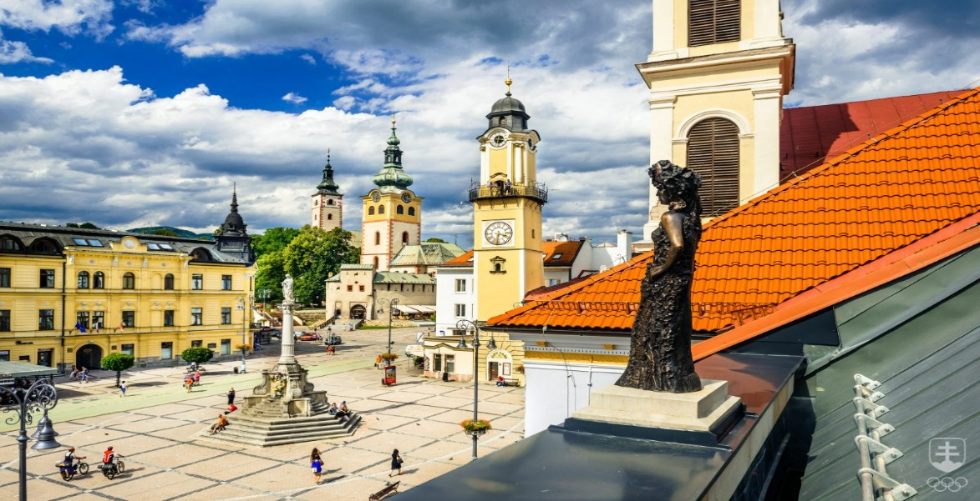
Pôvodne mali byť hostiteľským mestom................. ( uveď názov mesta ). Potom ako sa vzdali organizovania boli favoriti tiež Šamorín a Žilina. 2. mája 2019 bolo podujatie pridelené Banskej Bystrici. Podujatie ................... ( uveď deň a mesiac ) 2019 schválilo mestské zastupiteľstvo. Medzi plánované športoviská patria: krytá plaváreň na Štiavničkách, športová hala na Štiavničkách, Zimný štadión hala A a hala B, Zimný štadión vo Zvolene hala A, zimné štadióny v Brezne a v Žiari nad Hronom, Rates Aréna vo Zvolene, Športová hala Badín a prípadne nová hala na Strednej športovej škole či nová multifunkčná hala v meste. Plážové kúpalisko môže hostiť triatlon. Ubytovanie športovcov bude sústredené do Olympijskej dediny na............................ ulici ( uveď názov ulice ) a Triede SNP v priestoroch internátov Univerzity Mateja Bela kde je 2 800 lôžok, po rozšírení kapacity by ich mohlo byť 3 000 až 3 100. Ďalších 700 miest by mohli poskytnúť internáty v správe BBSK. Podujatie bude zamerané na tieto športy: atletiku, basketbal, cestnú cyklistiku, džudo, hádzanú, plávanie, športovú gymnastiku, tenis, triatlon a volejbal. Podujatie predpokladá približne 3700 športovcov, 460 rozhodcov, 200 zástupcov médií a 240 VIP hostí. Bude tiež nutná asi tisícka dobrovoľníkov. Letný európsky olympijský festival mládeže sa mal pôvodne konať ........................ – ......................... (uveď dátum ) 2021. Európsky olympijský festival mládeže (EYOF) v Banskej Bystrici má nový termín, multišportové podujatie sa pod Urpínom uskutoční od ............. do ................. ( uveď dátum ) 2022. Presun zapríčinilo preloženie Hier XXXII. olympiády v Tokiu z leta 2020 práve na pôvodný termín EYOF v lete 2021. Pandémia koronavírusu spôsobila veľké zmeny v športových kalendároch v nasledujúcich mesiacoch. O presunutí XVI. letného EYOF rozhodli Európske olympijské výbory spoločne s organizačným výborom. EYOF sa v Banskej Bystrici mal pôvodne konať od 25. do 31. júla 2021. Olympijské hry v Tokiu však pre koronakrízu presunuli na termín od 23. júla do 8. augusta 2021, čím sa obe podujatia dostali do termínovej kolízie. Pod Urpínom sa predstaví 3600 mladých športovcov do 18 rokov na najväčšom multišportovom podujatí určenom pre nich v Európe.
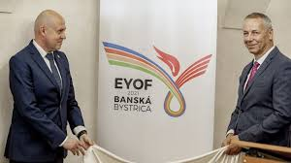
Maskotom XVI. letného Európskeho olympijského festivalu mládeže v Banskej Bystrici bude ................................................... ( uveď názov maskota ). Odborná porota ocenila pätnásť návrhov z 1102 prác, ktoré prišli do výtvarnej súťaže Slovenského olympijského a športového výboru (SOŠV) a organizačného výboru EYOF 2022 Banská Bystrica. Vzhľadom na úroveň diel sa rozhodla udeliť v každej zo štyroch kategórií ocenenia bez určenia poradia. Slovensko už usporiadalo zimnú edíciu EYOF, mladí športovci v zimných športoch sa stretli v ................................... ( uveď miesto ) v roku 1999. Letný EYOF bude najväčšie multišportové podujatie na Slovensku v ére samostatnosti. "Pre našu krajinu i Banskú Bystricu je to veľká príležitosť, ako sa prezentovať. Nielen ako dobrí hostitelia, ale aj ako kvalitní usporiadatelia. Nechceme premárniť príležitosť. Som presvedčený, že dôveru, ktorú sme dostali, využijeme a pripravíme jedno krásne športové podujatie. EYOF bude v roku 2022 skvelý festival a najmä oslava športu. Nebude len o výkonoch a súťaživosti. Chceme na Slovensku prezentovať mladej generácii aj základné hodnoty olympizmu a zdravého životného štýlu,“ zareagoval prezident Slovenského olympijského a športového výboru ..........................( uveď jeho celé meno )
Prehľad jednotlivých ročníkov:
Letný EYOF :
- 1991 – Belgicko, Brusel
- 1993 – Holandsko, Valkenswaard
- 1995 – Spojené kráľovstvo, Bath
- 1997 – Portugalsko, Lisabon
- 1999 – Dánsko, Esbjerg
- 2001 – Španielsko, Murcia
- 2003 – Francúzsko, Paríž
- 2005 – Taliansko, Lignano Sabbiadoro
- 2007 – Srbsko, .......................... ( uveď mesto )
- 2009 – Fínsko, Tampere
- 2011 – Turecko, Trabzon
- 2013 – Holandsko, Utrecht
- 2015 – ..............................( uveď krajinu ), Tbilisi
- 2017 – Maďarsko, Györ
- 2019 – Azerbajdžan, Baku
- 2021 – Slovensko, Banská Bystrica
Zimný EYOWF :
- -
- 1993 – Taliansko, Aosta
- 1995 – Andorra, Andorra
- 1997 – Švédsko, Sundsvall
- 1999 – Slovensko, Poprad, Tatry
- 2001 – Fínsko, ........................( uveď mesto )
- 2003 – Slovinsko, Bled
- 2005 – Švajčiarsko, Monthey
- 2007 – Španielsko, Jaca
- 2009 – Poľsko, Bielsko-Biała, Cieszyn, Tychy, Szczyrk, Wisła
- 2011 – Česko, Liberec
- 2013 – Rumunsko, Brašov
- 2015 – Lichtenštajnsko, Vaduz / Rakúsko, Vorarlberg
- 2017 – Turecko, Erzurum
- 2019 – ...................................................( uveď krajinu ) Sarajevo
- 2021 – Fínsko, Vuokatti

Meno a priezvisko lúštiteľa: ................................................

Škola (presná adresa): .........................................................

Kontakt (e mail)....................................................................

Organizačné pokyny:
Veľký olympijský kvíz potrvá počas celého školského roka 2020/2021.

Odpovede 3. kola zasielajte do 15. marca 2021.
Stredné školy odpovede posielať na mail : janulkasz@gmail.com
Základné školy odpovede posielať na mail : ivetakrizova14@gmail.com
Zo správnych odpovedí odmeníme 10 správnych odpovedí, ktorým zašleme olympijské suveníry.

